**Инструкция разработчика**

* Назначение и условия применения программ
  + *ИС «Заказы» предназначена для оптимизации производственного процесса*
  + *Функции, выполняемые программой*

ИС выполняет функции:

* Создание заказа
* Изменение заказа
* Удаление заказа
* Поиск заказа по критериям
* Добавление/Изменение/Удаление информации в справочниках
  + *Условия, необходимые для выполнения программы*
    - Объем оперативной памяти – не менее 5 МB
    - Требования к составу периферийных устройств -нет
    - Требования к параметрам периферийных устройств -нет
    - Требования к программного обеспечению-ОС WINDOWS
    - Требования к персоналу (программисту)-нет
* Используемы стек технологий ИС «Заказы»
  + Программный продукт ИС «Заказы» написан в среде разработки Embarcadero RAD Studio 2010. Среда разработки Delphi является одним из популярнейших инструментов разработки прикладных программ. Она поддерживает так называемую быструю разработку, основанную на технологии визуального проектирования и событийного программирования, суть которой состоит в том, что среда разработки берёт на себя большую часть рутины, оставляя программисту работу по созданию диалоговых окон и процедуру обработки событий.
  + Главным составляющим продукта является база данных, где хранится вся информация о заказах. База данных представляет собой набор сведений, связанных с определенной темой или функцией, например отслеживанием заказов. База данных создана в СУБД Microsoft Office Access
  + Для построения запросов к базе данных использовался язык запросов SQL
* Архитектура ПО
  + Приложения состоит из 6 форм- форма DataModule2(для компонентов связи с базой данных), Form1(главная форма), Form3(справочник Марка стали), Form4(справочник Ед.измерения), Form5(для создания /редактирования заказа), Form6(для вывода результатов поиска)

**Физическая модель данных**

База данных программы ИС «Заказы» состоит из таблиц

Заказы:

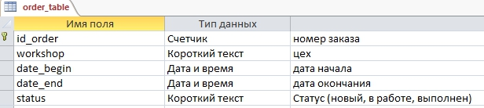

Позиции

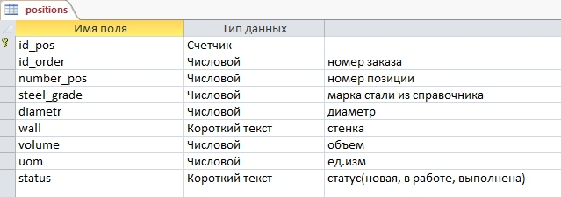

Марки стали

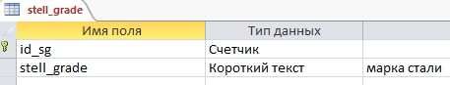

Единицы измерения:

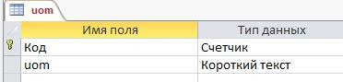

Схема данных представлена на рисунке ниже:

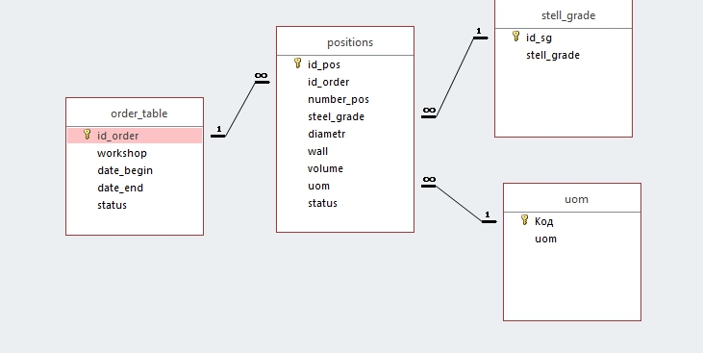

Схема данных